MakerDAO更名为Sky 老OG玩新品牌却让社区摸不着头脑

撰文：深潮 TechFlow

来，向你介绍一个新项目，名叫 Sky。

当这个单词出现时，除了陌生感，你会不会更觉得这种普通又常见的名字，应该对应一个明天就能拉上天（Sky）的土狗项目。

你很难想象，这是那个 DeFi 和加密稳定币 DAI 的先驱，MakerDAO 进行的一次品牌更名。

8月27日，MakerDAO 公布了其更名为 Sky 新品牌的计划，并将其自己的代币和稳定币升级为新名称 SKY 和 Sky Dollar （USDS）。

从 MakerDAO 到 Sky，不止是名字的变化，更是品牌认知的变化。

对足够有分量的应用来说，从用户心智中拿走一个单词是非常困难的事情。比如你现在可能还是习惯叫某个社媒软件为推特而不是X，叫推文和CT，而非"X上的帖子"。

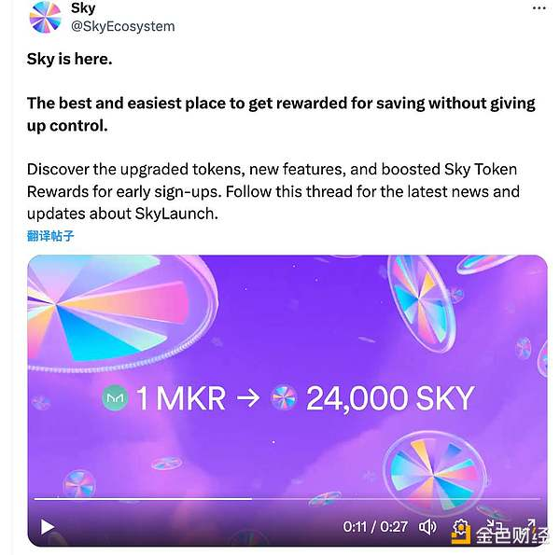

MakerDAO 在加密生态中的地位，或许也不亚于社媒中推特的地位。

那么，明知不易而为之，新 Sky 有啥变化，更名到底为哪般？

## 业务和资产有何变化？

用户最关心的，首先必须是 MakerDAO 更名为 Sky 后，资产是否受到影响。

根据 Sky 最新的官推，原有的 MKR 和 DAI 代币将升级为新的 SKY 和 USDS（Sky Dollar）代币。这个升级过程遵循以下规则：

1.MKR 到 SKY 的兑换：

每 1 个 MKR 可以兑换 24,000 个 SKY 代币。这个比例是固定的，意味着 MKR 持有者在转换后将获得相应数量的新治理代币 SKY。

2.DAI到USDS的兑换：

DAI 与 USDS 之间将保持 1:1 的兑换比例。这意味着用户持有的每 1 个 DAI 都可以直接兑换为 1 个 USDS，保证了稳定币价值的连续性。

值得注意的是，这次代币升级采取自愿原则。用户可以选择是否将他们的 MKR 和 DAI 转换为新代币。这给了社区成员更多的选择权。

对于持有 MKR 的用户，他们在转换为 SKY 后将保持相应的治理权益。Sky 承诺新的治理模式将更加高效和透明。

同时，Sky 已提供一个用户友好的迁移工具，帮助用户轻松完成从旧代币到新代币的转换过程。

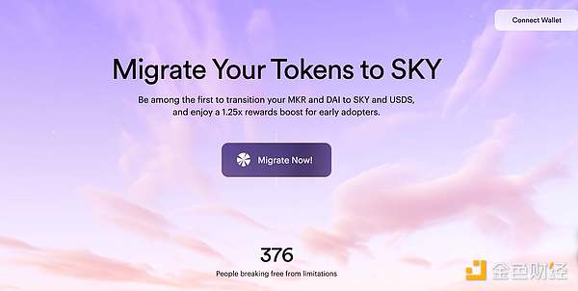

不过从官网上来看，目前进行了这一迁移的似乎只有370多位用户，社区的教育和推广显然仍有一定的阻力。

为了让大家更想去迁移成新SKY代币，团队宣布了一个额外的奖励机制，针对在测试期（beta period）内完成代币迁移的用户，将获得 1.25 倍的 SKY 和 USDS 代币奖励。

## 更名为哪般？

对大多数人来说，MakerDAO 的这次更名显得有些突兀，社区中已经出现了一些消极的声音。

比如，虽然名字改成了 Sky，但是老的推特账号 @MakerDAO 似乎没有被注销和妥善处理，一个叫 MakerDAO 的不知名小账号反而被他人注册且玩梗。

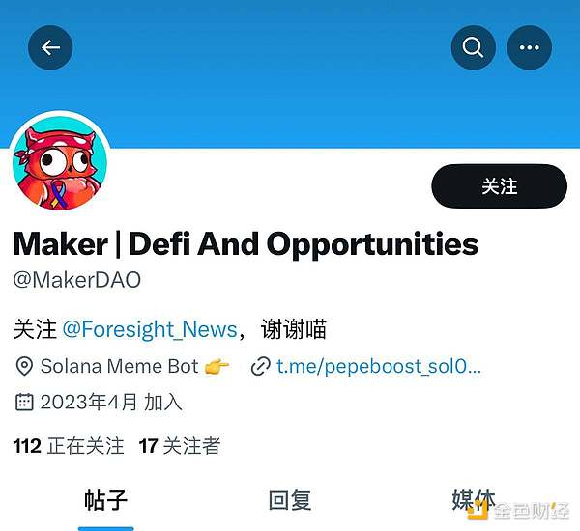

在 Sky 更名官宣的评论区，除了简单发来贺电的祝福评论，反对的声音也屡见不鲜。

知名 KOL@stacy_muur就发出了灵魂三问：

" MakerDAO 这个品牌好好的，有啥问题？为什么你们都热衷于在搞 Rebranding？为什么你们在伤害成熟的品牌认知？"

那么，Sky 的更名到底为哪般？也许我们可以在 MakerDAO 联合创始人 Rune Christensen 早在5月份的一篇博文《调和去中心化稳定币的两条对立路径》中找到蛛丝马迹。

在这篇文章中，Christensen 阐述了 MakerDAO 面临的关键挑战和未来发展方向，为此次更名埋下了伏笔：

1.应对监管压力

Christensen 在文中提到，去中心化稳定币正面临着前所未有的监管压力。特别是在美国，监管机构对加密货币，尤其是稳定币的态度日益严厉。这种环境下，MakerDAO 需要重新定位自己，以适应不断变化的监管格局。更名为 Sky 可能是为了与过去的身份划清界限，为未来的发展创造更大的灵活性。

2.技术升级和重构

文中其实指出了 MakerDAO 需要进行重大的技术升级。这包括改进智能合约、优化治理机制，以及增强系统的可扩展性。

所以这个逻辑是，更名为 Sky 不仅仅是品牌的变化，更代表着底层技术架构的全面革新。对加密项目来说，一般这种这种彻底的改变需要一个全新的品牌形象来体现，比如 Fantom 的 Sonic 等。

3.大规模采用需要新品牌认知

为了让稳定币为更多人熟知且采用，符合监管是前提，但简化品牌认知也同样重要。"MakerDAO" 这个名字对于加密货币圈外的人来说可能显得晦涩难懂。而 "Sky" 则简单、易记，有助于吸引更广泛的用户群体，特别是那些对加密货币还不太熟悉的人。

## 扎堆品牌升级，加密新时尚？

事实上， 搞品牌升级的不是 MakerDAO 一家。

最近一两年，加密项目更名逐渐成为了一种新的时尚现象。

当旧币很无聊，投机者想要新东西时，如果可以更改品牌名称、创建新的代币符号，并以新的价格曲线重新开始，听起来总是让人更兴奋。

例如 Fantom 变成了 Sonic，FET 等几个 AI 项目合并成 ASI，Galaxy 更名为 Galxe 又变为 Gravit... 品牌更名在加密市场屡见不鲜。

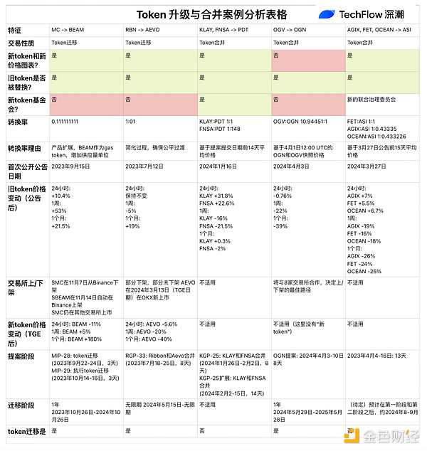

数据来源：@cornergirl999，由深潮TechFlow 编译

而根据近期一份加密代币升级与合并案例分析的统计数据，品牌更名、代币迁移或合并，并不保证立即和/或长期的正面价格走势。

因此，项目必须得确保有充分的理由和坚实的依据支持“为什么迁移或合并”。这样才能获得逻辑和业务上的正统性，给代币的炒作留一个正确的理由。

MakerDAO 变 Sky，显然遵循了品牌更名这一加密时尚现象。

但其代币和业务发展是否会有质的提升，一切外表更替之后是否换汤不换药，仍需要时间来给出答案。